**Prédire l'état du jeu dans le football grâce à l'apprentissage automatique utilisant les données de suivi spatio-temporelles des joueurs**

L'article traite de l'utilisation de l'apprentissage automatique pour prédire le statut en jeu dans le football à partir de données de suivi spatiotemporel des joueurs.

L'objectif de l'étude est de fournir un outil qui permette aux équipes d'analyser la performance des joueurs et les structures tactiques du jeu, même en l'absence de données manuelles détaillées sur les événements du ballon. Cela est particulièrement précieux pour les équipes de football amateur ou jeunesse qui n'ont pas accès à des systèmes de suivi du ballon coûteux ou à une collecte manuelle d'événements en temps réel. Les modèles de machine Learning ont été formés pour reconnaître les motifs de mouvement des joueurs qui correspondent à des états de jeu spécifiques, offrant ainsi une estimation automatique du statut en jeu sans informations sur la position du ballon.

Le modèle prédit le statut en jeu, c'est-à-dire si le match est en cours ou interrompu. Les performances de cette prédiction ont été évaluées en utilisant l'exactitude, la précision, le rappel et le score F1 pour des prédictions à l'échelle de chaque image individuelle (frame-wise) et pour des séquences continues de jeu (stoppages). AdaBoost a été le modèle le plus performant selon ces métriques.

**Base de données :** Cette étude a utilisé 102 matchs de football professionnel allemand de Bundesliga (82) et de Bundesliga 2 (20) lors de 31 des 34 tours de la saison 2017/18.

Toutes les 36 équipes de ces ligues sont représentées dans l'ensemble de données, avec un nombre de matchs variant de deux à vingt pour chaque équipe.

Les données positionnelles des joueurs et du ballon ont été enregistrées à une fréquence de 25 images par seconde (fps) en utilisant un système de suivi optique TRACAB. Les données de l'événement ainsi que les informations de base sur le match, telles que les noms des joueurs et des équipes et les positions de jeu, ont également été recueillies.  
  
L'ensemble des données a été divisé en trois parties - entraînement (45 matchs), validation (10 matchs) et test (47 matchs). Les matchs de la Bundesliga 2 ont été exclusivement inclus dans l'ensemble de test, tandis que les matchs de la Bundesliga ont été utilisés pour les ensembles d'entraînement et de validation.

**Les modèles de machine Learning utilisés :** Quatre algorithmes de machine Learning ont été employés pour la prédiction du statut en jeu dans le football en utilisant des données de suivi spatiotemporel des joueurs : Régression Logistique (LR), Arbres de Décision (DT), Forêts Aléatoires (RF), AdaBoost (AD).

Les modèles ont été implémentés avec la bibliothèque scikit-learn version 0.20.3 en Python.

**Prétraitement des données :** Les données brutes ont été prétraitées pour réduire chaque trame à des informations sur les 22 joueurs présents sur le terrain, enregistrées à une fréquence de 25 images par seconde.  
Pour les cadres où moins de 22 joueurs étaient actifs, les valeurs manquantes ont été remplies avec des zéros.

Les coordonnées spatiales des joueurs ont été inversées dans la seconde moitié du match pour compenser le changement de côté après la mi-temps.  
Les informations sur les équipes à domicile et à l'extérieur ont été permutées pour augmenter les données d'entraînement et éliminer tout avantage potentiel de l'équipe à domicile sur les prédictions.

Chaque échantillon a été enrichi avec des caractéristiques des cadres passés et futurs à des intervalles spécifiques (0.4, 0.8, 2, 4, 20, 40 et 80 secondes) pour fournir un contexte à court et à long terme sur les actions des joueurs.

Pour les modèles de régression logistique (LR), les données ont été normalisées pour que la moyenne empirique et l'écart type de chaque caractéristique soient respectivement de zéro et un.  
Pour les modèles basés sur des arbres (DT, RF, AD), aucune normalisation n'a été appliquée car la normalisation n'affecte pas l'ordre des valeurs, qui est crucial pour ces types de modèles.

Chaque échantillon comprenait des informations sur la position (coordonnées x et y), la vitesse et l'accélération de chaque joueur, donnant un total de 1320 caractéristiques par échantillon.

**Evaluation :**

* Évaluation image par image (frame-wise) : Chaque image est évaluée pour déterminer si le modèle prédit correctement le statut du ballon par rapport à la vérité terrain. Les métriques utilisées sont la précision (accuracy), la précision de prédiction (precision), le rappel (recall) et le score F1.
* Évaluation par arrêt de jeu (stoppage-wise) : Cette méthode se concentre sur la capacité du modèle à identifier les séquences d'images consécutives indiquant un arrêt de jeu. Les métriques spécifiques incluent l'intersection sur l'union (IoU) pour mesurer la précision avec laquelle les arrêts de jeu prédits coïncident avec les vrais arrêts de jeu.

**Résultats :** Le modèle AdaBoost a obtenu les meilleures performances en termes de précision et de score F1 pour les prédictions image par image et par arrêt de jeu.  
La précision des points de début et de fin prédits pour les arrêts de jeu est importante pour l'analyse vidéo. Les auteurs ont calculé les écarts entre les points de début et de fin réels et prédits, visant une précision dans une plage de ±2 secondes.  
Ils ont également examiné l'exactitude des indicateurs de performance, tels que la Distance Totale Couverte (Total Distance Covered, TDC) pendant le temps de jeu effectif (Effective Playing Time, TDCE).  
La section conclut que la qualité de prédiction du modèle AdaBoost est suffisamment élevée pour être utile dans le diagnostic de performance, même sans données annotées manuellement sur le statut du ballon ou la position du ballon, ce qui est particulièrement utile pour les équipes de football amateur ou jeunesse.

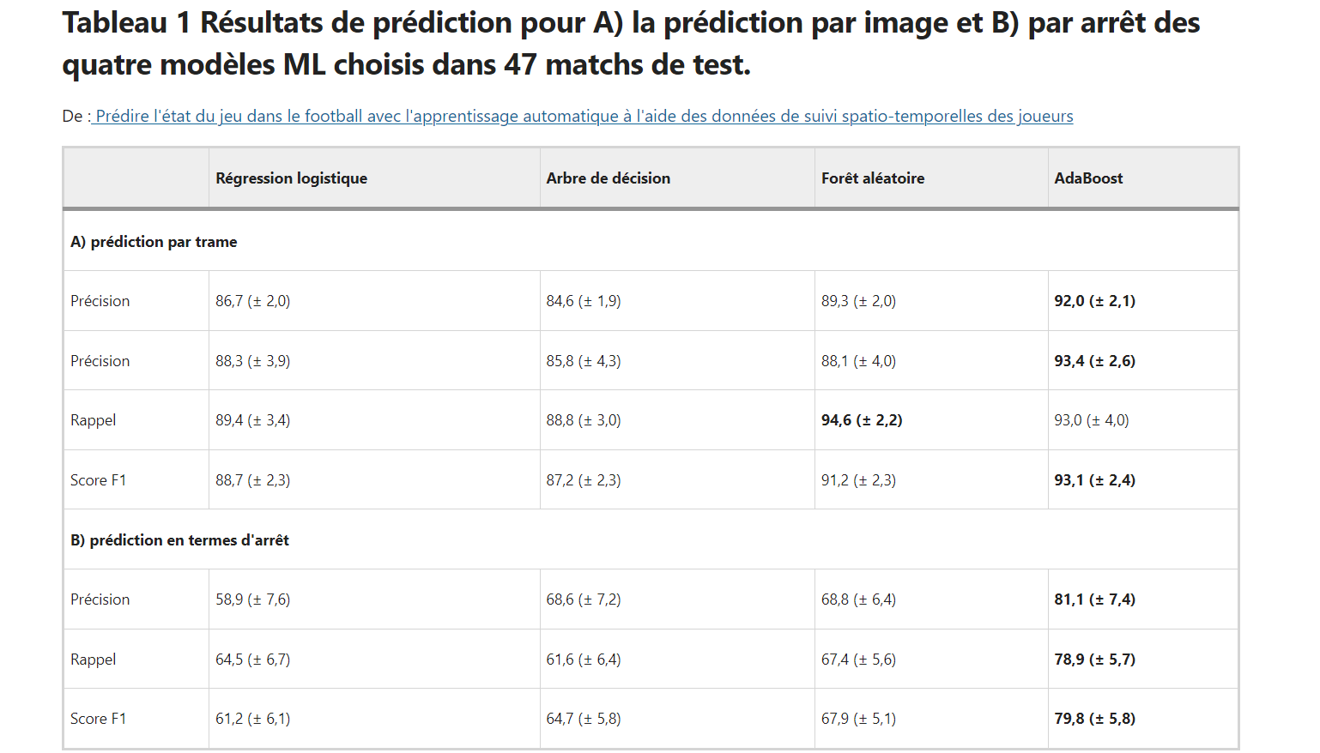

L'évaluation de la précision de la prédiction des arrêts de jeu, ou stoppage-wise prediction, dans l'article est une analyse qui se concentre sur l'aptitude des modèles à identifier correctement et précisément les moments où le jeu est interrompu et repris.

Les arrêts de jeu sont déterminés en identifiant les séquences de frames où la balle est hors-jeu. Le début et la fin d'un arrêt sont définis par les premières et dernières images marquées comme telles.

L'intersection sur l'union (IoU) est utilisée comme métrique pour évaluer la qualité de la prédiction. Cela implique de mesurer le chevauchement temporel entre les arrêts prédits et les vrais arrêts, divisé par la durée totale couverte par les deux.  
  
Un arrêt prédit est considéré comme correct si son IoU avec un arrêt réel est d'au moins 50 %, ce qui assure qu'à chaque arrêt réel correspond un seul arrêt prédit, et vice versa.  
  
Résultats : Le modèle AdaBoost a montré une précision supérieure (81,1 %) par rapport aux autres modèles dans la prédiction des arrêts de jeu, avec un score F1 de 79,8 %.

